厚生委員会資料

令和4年7月25日

品川区保健所保健予防課

品川区における新型コロナウイルス感染症対策について

1. 品川区新型コロナウイルス感染症患者数
2. 届出月別、感染源判明別感染者数、及び 累計感染者数※2) （2020年2月～2022年７月）

　[令和4年7月10日時点]

（累計人数）

（人）

**◎週単位での感染者数推移**

|  |  |  |  |  |
| --- | --- | --- | --- | --- |
|  | 6/13-6/19 | 6/20-6/26 | 6/27-7/3 | 7/4-7/10 |
| 前4週間の感染者推移 | 428 | 554 | 976 | 2,088 |

※感染者数は、品川区保健所が「感染症の予防及び感染症の患者に対する医療に関する法律」に基づき対応している数で、区内在住者とは限りません。そのため、東京都が発表する数（品川区在住感染者数）とは一致しません。

1. 年齢別・男女別感染者数（2020年2月～2022年７月）

[令和4年7月10日時点]

1. 品川区新型コロナワクチン接種状況
2. 品川区民の各世代、接種回数別のワクチン接種状況

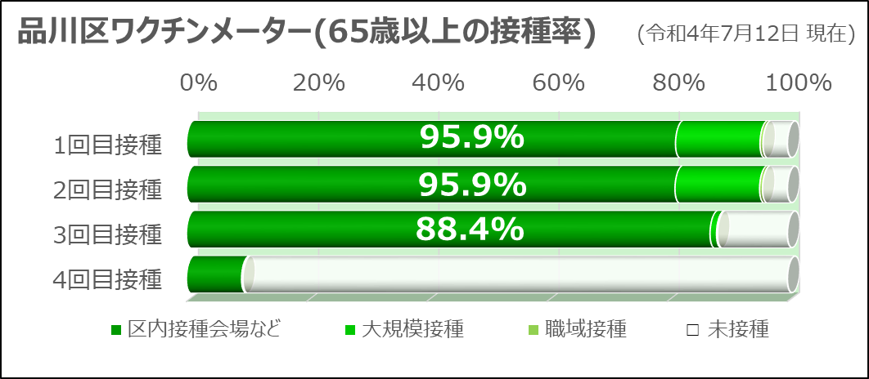

**9.4%**

**※4回目接種は60歳以上の接種率**

4回目接種（18歳以上59歳以下 基礎疾患等）223人